L’énergie et ses manifestations

Verdicts et diagnostics
STE
Questions 1 à 19, 25 à 29, A à E.

Verdict
1 Qu’est-ce que l’énergie ? (p. 70-78)
1. Nommez la ou les formes d’énergie contenues dans chacune des sources d’énergie suivantes.
Chapitre 3
A  B  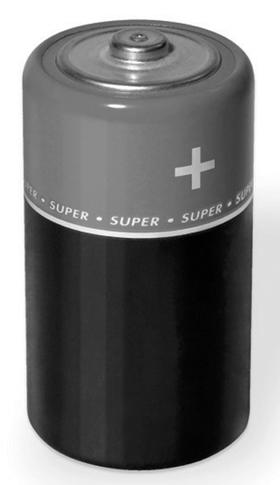 | 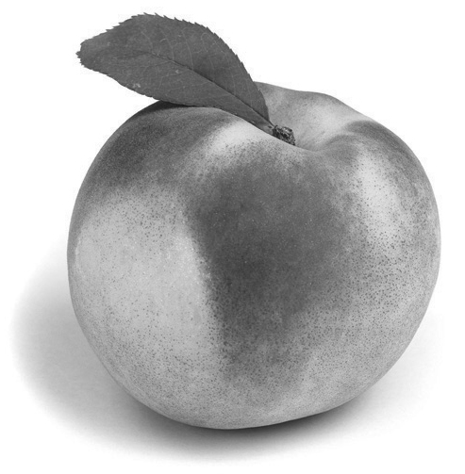
C  D  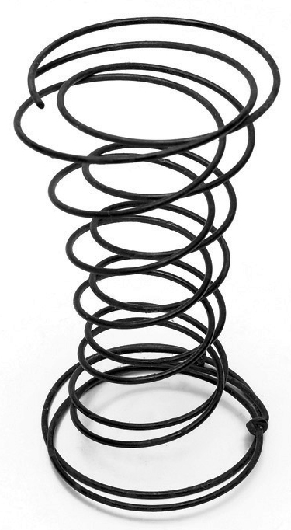 | 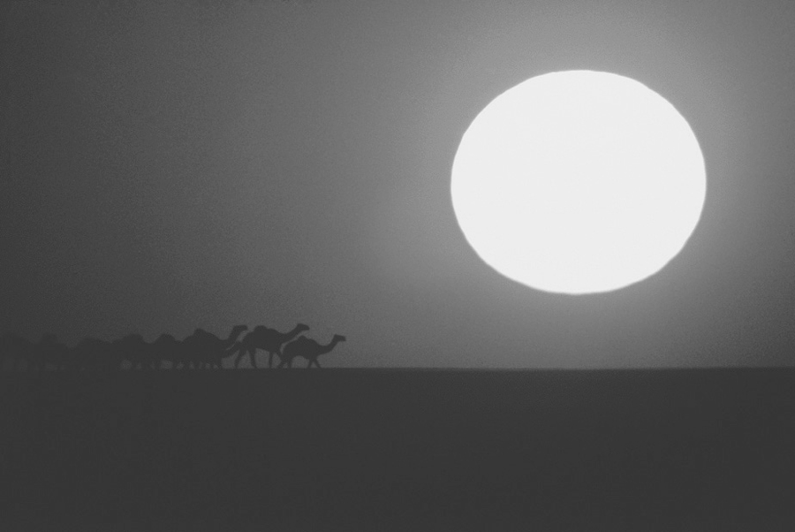

2. Dans chacun des exemples suivants, indiquez si l’énergie permet d’accomplir un travail ou de provoquer un changement.
a) Une flaque d’eau qui s’évapore au soleil.
b) Une bûche qui brûle.
c) Une voiture qui se déplace sur la route.
d) Une personne qui monte un escalier.
3. Pourquoi dit-on que la quantité d’énergie contenue dans l’Univers est constante ?
4. Indiquez si chacune des situations suivantes décrit un transfert, une transformation d’énergie
ou les deux.
a) L’énergie du soleil permet aux plantes d’effectuer la photosynthèse.
b) L’énergie dégagée par un système de chauffage permet de réchauffer l’air dans une maison.
c) Les centrales électriques produisent de l’électricité qui parvient ensuite jusqu’à nos maisons.
d) Les aliments fournissent l’énergie dont nous avons besoin pour accomplir nos activités
quotidiennes.
5. Pour effectuer un travail de 2400 J, une machine consomme 12 000 J. Quel est le rendement
énergétique de cette machine ?
6. Une tasse d’eau bouillante peut-elle posséder plus de chaleur qu’un seau d’eau à 50 °C ?
Expliquez votre réponse.

7. Gabrielle fournit la même quantité de chaleur à quatre échantillons de matière, soit :
• un morceau de bois ;
• un morceau d’argent ;
• un morceau de fer ;
• un morceau de cuivre.
Si chaque échantillon a la même masse et la même température au départ, lequel subira la plus grande variation de température ? Expliquez votre réponse.
8. Raphaël plonge un bloc de plomb de 100 g, chauffé à 155 °C, dans 100 ml d’eau à 19 °C.
La température de l’eau s’élève à 24 °C. En supposant qu’il n’y a pas de perte d’énergie dans
l’environnement, calculez la capacité thermique massique du plomb.
Étapes de la démarche | Démarche de résolution de problème

Étapes de la démarche | Démarche de résolution de problème
9. On verse 250 ml d’eau dans un verre sortant du congélateur. Après quelque temps, on constate que la température de l’eau est passée de 18 °C à 12 °C.
a) Quelle quantité de chaleur a été transférée entre l’eau et le verre ?
Étapes de la démarche | Démarche de résolution de problème

b) L’eau a-t-elle dégagé ou absorbé de l’énergie ? Expliquez votre réponse.
c) Le verre a-t-il dégagé ou absorbé de l’énergie ? Expliquez votre réponse.
10. Un lanceur de base-ball envoie une balle d’environ 150 g à un autre joueur. Quelle est
l’énergie cinétique de la balle si, au moment où elle est attrapée, sa vitesse est de 5 m/s ?
Étapes de la démarche | Démarche de résolution de problème
11. Un ascenseur soulève une personne de 60 kg du niveau du sol jusqu’au huitième étage.
a) Sachant que cet étage se situe à 56 m du sol, quelle est l’énergie potentielle acquise par
cette personne ?
Étapes de la démarche | Démarche de résolution de problème

b) D’où vient l’énergie potentielle acquise par cette personne ?
12. Jessica construit la maquette d’un circuit pour son
petit frère. Elle dépose un autobus miniature de 0,5 kg
au point A et lui donne une vitesse de 2 m/s. L’autobus
parcourt tout le trajet sans nécessiter l’apport
d’énergie extérieure.
a) En négligeant le frottement, calculez l’énergie
mécanique, l’énergie potentielle et l’énergie cinétique
de l’autobus aux points A, B et C.
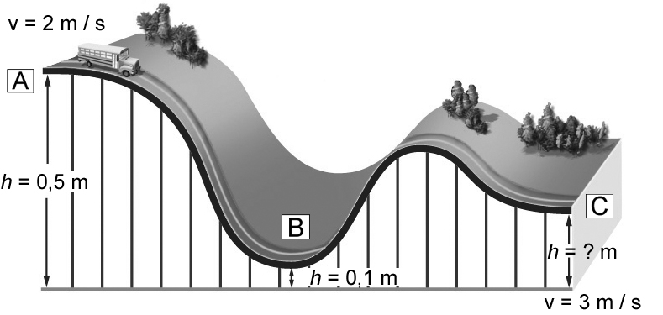
Au point A | Au point B | Au point C
b) Calculez la hauteur de l’autobus au point C.

2 le mouvement et les forces (p. 79-91)
13. Dans chacune des situations suivantes, indiquez si la force produit une traction
ou une poussée.
a) La force exercée par un chien sur sa laisse.
b) La force exercée par une personne qui insère une lettre
dans une enveloppe.
c) La force exercée par un aimant sur un trombone.
d) La force exercée par la corde d’un arc sur une flèche.
14. L’illustration ci-contre représente l’action d’une force.
a) Quelle est la direction de la force ?
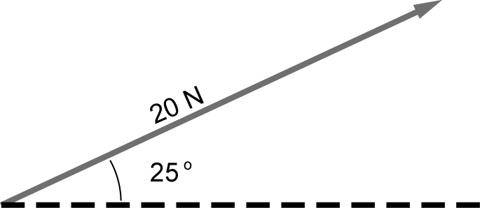
b) Quel symbole permet d’indiquer le sens de la force ?
c) Quelle est l’intensité de la force ?
15. Comment l’intensité du champ gravitationnel autour de la Terre varie-t-elle ?
16. Qu’est-ce qui distingue la masse du poids ?
17. Les nouveaux téléviseurs à écran plasma ou à cristaux liquides sont beaucoup plus légers
que les anciens appareils à rayons cathodiques. Quel est le poids d’un téléviseur ayant une
masse de 25 kg à la surface de la Terre ?
Étapes de la démarche | Démarche de résolution de problème

18. À la surface de quelle planète du système solaire seriez-vous le plus lourd ? Expliquez votre réponse.
19. Observez l’illustration ci-contre.
a) La masse de ce véhicule d’exploration sera-t-elle
la même sur la Terre et sur Mars ? Expliquez
votre réponse.
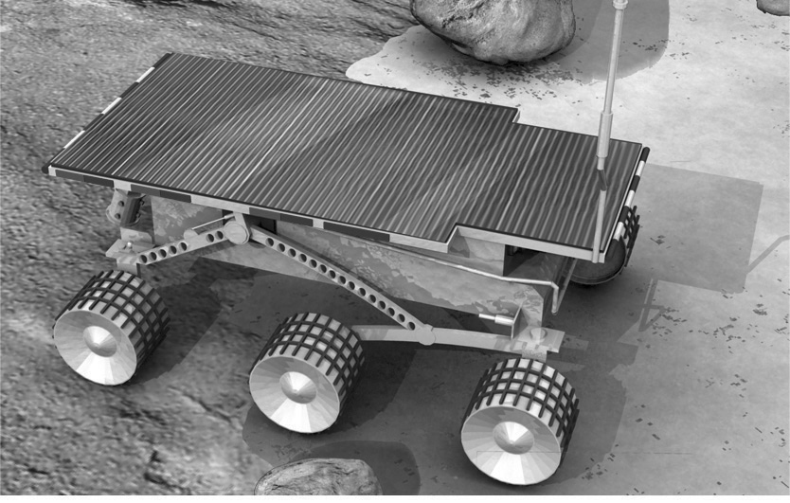
b) Le poids de ce véhicule sera-t-il le même sur la Terre et sur Mars ? Expliquez votre
réponse.

⇒ Les questions 20 à 24 ne s’adressent pas aux élèves du programme STE.
25. Trouvez la composante verticale et la composante horizontale de chacune des forces
suivantes.
a)  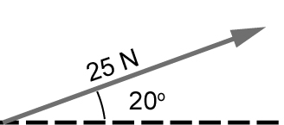 | b)  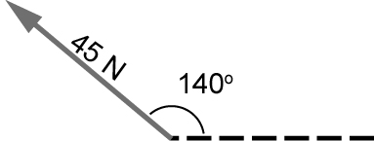

26. Quelle est la force efficace dans chacun des cas suivants ?
a) La boîte glisse le long du plan incliné.
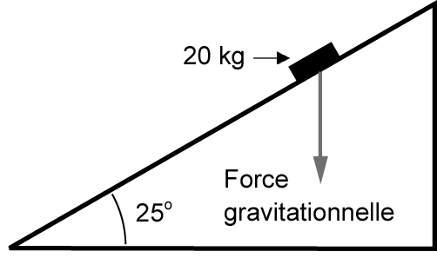
b) La boîte glisse parallèlement au sol.
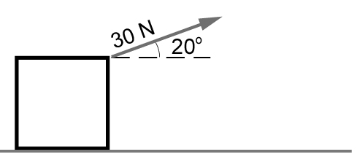
27. Une personne applique une force de 200 N sur le côté d’un piano. Quelle quantité de travail
permettrait de le déplacer sur une distance de 5 m ?
Étapes de la démarche | Démarche de résolution de problème

28. Quel est le travail accompli par la force gravitationnelle sur cette personne si le déplacement
est de 4 m ?
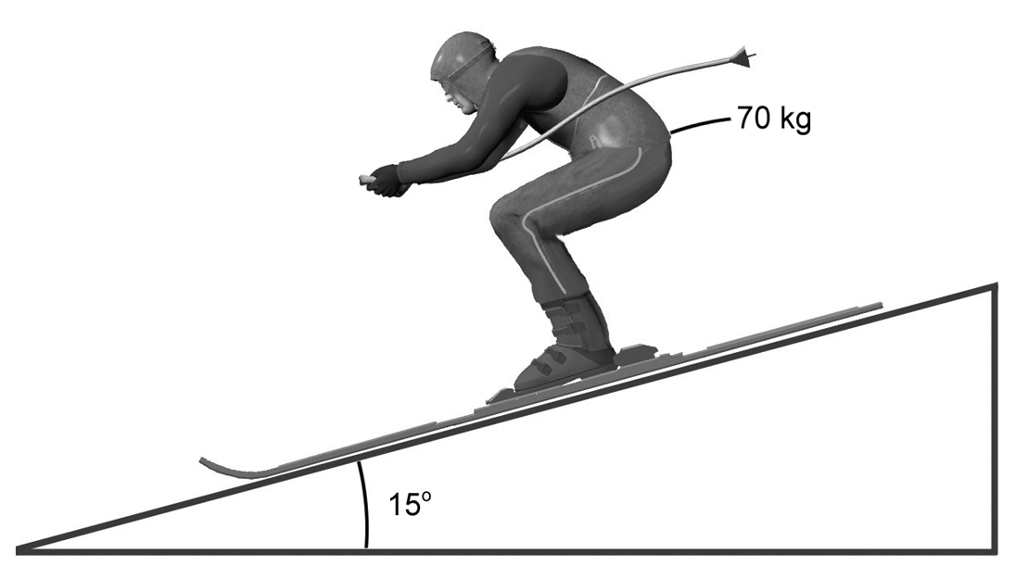
Calcul de la force efficace

Étapes de la démarche | Démarche de résolution de problème
29. Lorsqu’on effectue un travail, de l’énergie est consommée. Qu’arrive-t-il à cette énergie ?
Expliquez votre réponse.

3 les forces dans les fluides (p. 92-98)
⇒ Les questions de cette section ne s’adressent pas aux élèves du programme STE.
QUESTIONS SYNTHÈSES
A. Pour faire bouillir de l’eau, Bassima utilise un four à micro-ondes.
a) Quelle quantité d’énergie sera nécessaire pour faire bouillir 250 ml d’eau à 20 °C ?
Étapes de la démarche | Démarche de résolution de problème
b) Bassima constate que, pour y parvenir, le four a consommé 100 000 J d’énergie électrique.
Dans ces conditions, quel est le rendement énergétique du four à micro-ondes ?

B. James Prescott Joule a conçu plusieurs expériences impliquant l’énergie thermique. L’une d’entre elles consistait à transformer l’énergie mécanique d’un objet en énergie
thermique. Voici une illustration du montage qu’il utilisa, qu’on appelle aussi l’« appareil de Joule ».
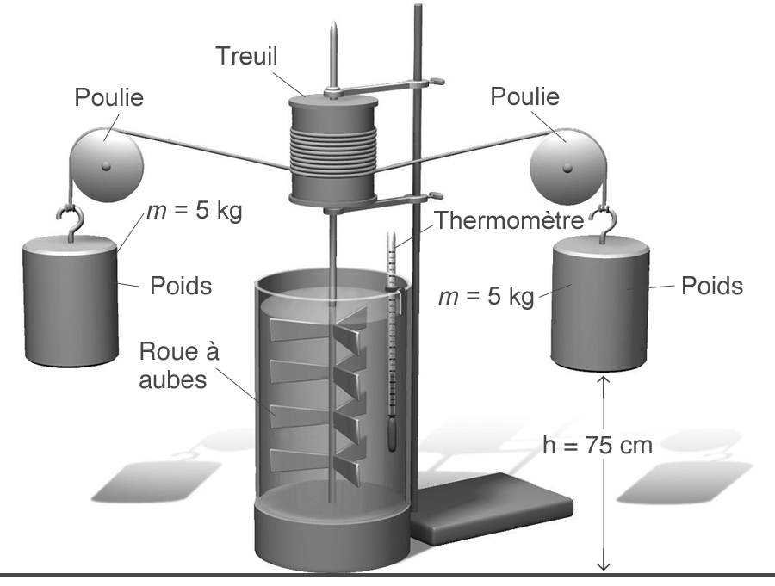
a) Quelle quantité d’énergie mécanique les deux poids possèdent-ils ?
b) Sachant que le récipient contient au départ 1 L d’eau à 20 °C, quelle sera la température finale de l’eau si on laisse tomber les poids 20 fois ? On considère que le rendement énergétique de l’appareil de Joule est de 100 % et que les poids se déplacent de 75 cm à chaque chute.
C. Une chaise de 10 kg est placée sur un plan incliné formant un angle de 25°. Le plan incliné exerce une force de frottement de 30 N sur la chaise. Dans ces conditions, la chaise se déplacera-t-elle ? Expliquez votre réponse.

D. Frédéric soulève une boîte de 20 kg à 1 m du sol.
a) Quelle quantité de travail a-t-il effectuée pour soulever la boîte ?
b) La boîte a emmagasiné de l’énergie sous quelle forme ?
E. Préparez votre propre résumé du chapitre 3 en construisant un réseau de concepts.
Diagnostic
1. Pourquoi est-il important de diminuer sa consommation d’énergie ?
2. Que nous soyons propriétaire ou locataire de notre logement, nous pouvons tous poser des gestes pour diminuer notre consommation d’énergie. Nommez trois de ces gestes.

